TABLA DE CONTENIDO

1. OBJETIVO 2
2. ALCANCE 2
3. DEFINICIONES 2
4. NORMAS LEGALES 3
5. LINEAMIENTOS GENERALES Y/O POLÍTICAS DE OPERACIÓN 3
6. FORMATOS, REGISTROS O REPORTES 4
7. PROCEDIMIENTO PASO A PASO 4
8. ANEXOS 18
9. CONTROL DE CAMBIOS 18

OBJETIVO
Establecer los mecanismos para orientar la operación del Programa de Guardaparques Voluntarios de Parques Nacionales Naturales de Colombia – PNNC determinando funciones y responsabilidades en los tres niveles de gestión de la institución con el fin de generar una mayor eficiencia en el manejo del Programa de Guardaparques Voluntarios.

ALCANCE
Se inicia con la evaluación de la necesidad institucional de vincular Guardaparques Voluntarios y se finaliza con la presentación del informe semestral consolidado del programa. Aplica en el Nivel Central, Territorial y Local.

DEFINICIONES
Guardaparque Comunitario | Guardaparque Voluntario que se encuentra en situación de traslape en un área protegida del sistema de Parques Nacionales Naturales de Colombia o reside en municipios, corregimientos o núcleos poblacionales cercanos al área protegida y el cual es postulado por el jefe del área protegida para desarrollar su labor.  Los Guardaparques comunitarios puede apoyar procesos de monitoreo e investigación, ecoturismo, prevención, vigilancia y control y el tiempo de su servicio se desarrolla de acuerdo con la labor a apoyar ya sea en horas, días, semanas o meses, y será por un término no máximo de doce (12) meses.
Guardaparque Convocado | Seleccionado en el proceso de convocatoria al programa de Guardaparque Voluntario, que realizó su inscripción de acuerdo con las condiciones y cronograma establecido por Parques Nacionales Naturales de Colombia para realizar su servicio en las áreas protegidas habilitadas.  El servicio se desarrolla mínimo por un (1) mes y máximo por seis (6) meses de manera continua.
Guardaparque funcionario | Corresponde a funcionarios o contratistas de las áreas protegidas, Direcciones Territoriales del Sistema de Parques Nacionales Naturales de Colombia, que deseen aportar a la conservación, realizar intercambios, fortalecer sus conocimientos, intercambiar experiencias y retroalimentarse de la misión de la conservación en Parques Nacionales Naturales de Colombia. Su servicio lo podrán desarrollar de manera presencial o virtual, en sus periodos de vacancia, licencias o solicitudes especiales de apoyo por las áreas protegidas, bien sea en días, horas, semanas o meses, hasta un máximo de 6 meses.
Guardaparque Infantil | Categoría especial para la población infantil para promover en ellos, el conocimiento de los Parques Nacionales Naturales de Colombia a través de actividades lúdicas de conocimiento en las áreas del Sistema de Parques Nacionales Naturales, Direcciones Territoriales o Nivel Central. Pertenecen a esta categoría niños con edades entre los 6 a 18 años que pertenecen a centros educativos públicos o privados a nivel nacional. Los Guardaparques infantiles no desarrollan ninguna actividad y solo son participes de las actividades pedagógicas y lúdicas que desarrollen durante una jornada de conocimiento e integración.
Guardaparque Institucional | Guardaparque Voluntario que presta su servicio en las Áreas Protegidas, Direcciones Territoriales y dependencias del Nivel Central, que por su preparación, perfil académico o experiencia apoya actividades de tipo administrativo, operativo, investigativo y de líneas temáticas de importancia para la respectiva área o dependencia, también pertenecen a esta categoría Guardaparques Voluntarios que realizan su práctica, pasantía, trabajo social. El servicio se puede desarrollar en horas, días, semanas o meses, y será por un término máximo de doce (12) meses.
Guardaparque Voluntario (GPV) | Es todo ciudadano(a) nacional o extranjero que libre y responsablemente, sin recibir remuneración de carácter laboral, ofrece tiempo, trabajo y talento aportando a la misión de Conservación de las Áreas Protegidas del Sistema de Parques Nacionales Naturales, con actividades que se insertan dentro de la estructura organizacional y la planeación estratégica de la entidad. Las categorías de Guardaparques comprenden: Natural y Jurídica, con las modalidades: convocado, institucional, comunitario, funcionario, infantil, organizaciones de voluntariado e instituciones.
Organizaciones de Voluntariado | Las que con personería jurídica y sin ánimo de lucro tienen por finalidad desarrollar planes, programas, proyectos y actividades de voluntariado con la participación de voluntarios. Su vinculación se realiza a través de las jornadas de voluntariado que se programen en las áreas protegidas con la participación de los voluntarios.
Organizaciones Institucionales | Las que con personería jurídica con y sin ánimo de lucro desean participar en los programas de conservación de las áreas protegidas de Colombia a través de la participación voluntaria de sus integrantes. Incluye universidades, empresas del sector privado, organizaciones gubernamentales, entidades del Estado y organizaciones extranjeras. Su vinculación se hace a través de las jornadas de voluntariado que se programen en las áreas protegidas con la participación de los voluntarios.

NORMAS LEGALES
- Ley 99 de 1993: "Por la cual se crea el Ministerio del Medio Ambiente, se reordena el sector público encargado de la gestión y conservación del medio ambiente y los recursos naturales renovables, se organiza el Sistema Nacional Ambiental, SINA, y se dictan otras disposiciones".
- Ley 1505 de 2012: “Por medio de la cual se crea el Subsistema Nacional de Voluntarios de Primera Respuesta y se otorgan estímulos a los voluntarios de la Defensa Civil, de los Cuerpos de Bomberos de Colombia y de la Cruz Roja Colombiana y se dictan otras disposiciones en materia de voluntariado en primera respuesta”.
- Ley 720 de 2001: "Por medio de la cual se reconoce, promueve y regula la acción voluntaria de los ciudadanos colombianos."
- Decreto ley 2811 de 1974: " Por el cual se dicta el Código Nacional de Recursos Naturales Renovables y de Protección al Medio Ambiente."
- Decreto 622 de 1977: "Por el cual se reglamentan parcialmente el capítulo V, título II, parte Xlll, libro II del Decreto- Ley número 2811 de 1974 sobre «sistema de parques nacionales»; la Ley 23 de 1973 y la Ley 2a de 1959."
- Decreto 4290 de 2005: " Por el cual se reglamenta la Ley 720 de 2001".
- Decreto 3572 de 2011: "Por el cual se crea una Unidad Administrativa Especial, se determinan sus objetivos, estructura y funciones."

LINEAMIENTOS GENERALES Y/O POLÍTICAS DE OPERACIÓN
- Para el desarrollo de las actividades del procedimiento se debe emplear el reglamento de Guardaparques Voluntarios (En proceso expedición de resolución).
- Mediante el Flujo de procesos de Guardaparques Voluntarios se puede evidenciar la dinámica de la actividad en la Entidad.

FORMATOS, REGISTROS O REPORTES
- Formato vigente Plan de trabajo Guardaparques Voluntarios código M2-FO-03
- Formato vigente Informe final del Guardaparque voluntario código M2-FO-04
- Formato vigente Presentación y perfiles para convocatoria - Guardaparques voluntarios código M2-FO-09
- Formato vigente Acuerdo de Voluntariado Programa de Guardaparques voluntarios (GPV) Parques Nacionales Naturales de Colombia código M2-FO-10

PROCEDIMIENTO PASO A PASO
El programa de guardaparques voluntarios se manejan dos categorías que son: personas naturales y jurídicas, que comprenden las siguientes modalidades de vinculación:
A. Natural
- Convocado
- Institucional
- Comunitario
- Funcionario
- Infantil
B. Jurídica
- Organizaciones de voluntariado
- Institucionales
A continuación, se describe el procedimiento de cada modalidad, y el nivel de gestión que interviene.
No. | ACTIVIDAD | RESPONSABLE | DOCUMENTOS DE REFERENCIA | PUNTOS DE CONTROL
Natural-Guardaparques Convocados
1 | Indagar en las diferentes territoriales qué Áreas Protegidas desean vincular Guardaparques en la convocatoria, por medio de una invitación (Memorando) vía Orfeo, anexando el respectivo cronograma. | Grupo de Planeación y Manejo | N.A. | Consulta realizada y remitida a las Direcciones Territoriales por medio de ORFEO.
2 | ¿El Área protegida y/o DTs están interesadas en vincular Guardaparques voluntarios?  SI: Remitir comunicación vía correo electrónico a la Coordinación del Programa en el Nivel Central.  NO: Finaliza el procedimiento. | Áreas Protegidas  Direcciones Territoriales | N.A. | En caso afirmativo: Correo electrónico de las AP y/o DT a la coordinación del programa en NC.
3 | Solicitar en cada convocatoria a los interesados en vincular guardaparques el diligenciamiento del formato vigente: “Presentación y perfiles para convocatoria - de guardaparques voluntarios código M2-FO-09.  Nota: Remitir vía correo electrónico al Grupo de Planeación y Manejo, con copia a Dirección Territorial Correspondiente.  Nota: Para diligenciar el documento se deben seguir las directrices establecidas por el Grupo de Planeación y Manejo con el propósito de guardar un mismo formato en las descripciones.  Nota: La información de los formatos mencionados debe ser actualizada en cada convocatoria, indicando el responsable del programa en cada área, dicha información debe ser suministrada en las fechas estipuladas por el Grupo de Planeación y Manejo antes del inicio de cada convocatoria. | Área protegida  Direcciones Territoriales | Presentación y perfiles para convocatoria - guardaparques voluntarios código M2-FO-09 | Registro de la Presentación y para convocatoria - guardaparques voluntarios
4 | Revisar la información remitida por las Áreas Protegidas y/o DTs verificando que este actualizada, acorde y ajustada lo solicitado en el formato. | Grupo de Planeación y Manejo | N.A. | N.A.
 | ¿La información cumple con lo requerido?  SI: Continuar con la actividad 5.  NO: Devolver al Área Protegida solicitante con las respectivas observaciones con copia a la Dirección Territorial. | Grupo de Planeación y Manejo | N.A. | Correo electrónico con la devolución, incluyendo las observaciones.
5 | Establecer un cronograma con las fechas para la inscripción de GPV, cuestionario virtual, entrevistas y capacitación de los GPV Convocados y generar la publicación en las plataformas oficiales de la Entidad. | Grupo de Planeación y Manejo | N.A. | Cronograma publicado en las plataformas oficiales de la Entidad, el cual se modificará en cada lanzamiento de convocatoria.
6 | Informar al Grupo de Comunicaciones y Educación Ambiental las fechas y detalles de la convocatoria para su promoción en las redes sociales de la entidad y medios de comunicación.  Además, informar a las Direcciones Territoriales, para que estas fomenten la divulgación de la convocatoria en su nivel regional en sus medios locales. | Grupo de Planeación y Manejo | N.A. | Correo electrónico sobre los detalles para divulgación.
7 | Publicar en la página web de la entidad los formatos actualizados de “Presentación y perfiles para convocatoria - guardaparques voluntarios código M2-FO-09 de acuerdo con la vigencia de cada convocatoria. | Grupo de Planeación y Manejo | Presentación y perfiles para convocatoria - guardaparques voluntarios código M2-FO-09 | Publicación de los formatos en la página web, los cuales se actualizarán en cada cambio de versión.
8 | Habilitar enlace de inscripción en página web de la entidad para que los GPVs realicen inscripción. | Grupo de Planeación y Manejo | N.A. | N. A
9 | Validar la inscripción de guardaparques voluntarios, verificando el cargue adecuado de los documentos y cumplimento de requisitos.  Nota: No se recibirán inscripciones en físico ni se admitirán inscripciones posteriores a la fecha de habilitación. | Grupo de Planeación y Manejo | N.A. | Documentos por aspirante en el aplicativo de Guardaparques Voluntarios.
10 | Consolidar la base de datos de inscritos aprobados en la categoría convocados a nivel nacional y enviar vía correo electrónico a cada aspirante las instrucciones y enlace para realizar el cuestionario virtual. | Grupo de Planeación y Manejo | N.A. | Correo electrónico remitido a cada aspirante con instrucciones y enlace.
11 | Verificar el diligenciamiento de la información por el aspirante.  ¿Aprueba Cuestionario?  SI: Enviar invitación para realizar entrevista.  NO: Finaliza proceso de selección como voluntario. | Grupo de Planeación y Manejo | N.A. | Correo electrónico con invitación para entrevista.
12 | Consolidar la base de datos con los aspirantes que superaron la fase de cuestionario virtual, y enviarla a las Direcciones Territoriales y Grupo de Gestión Humana para programación de entrevistas. | Grupo de Planeación y Manejo | N.A. | Correo electrónico con base de datos para entrevistas con instrucciones.
13 | Realizar entrevistas presenciales o virtuales de acuerdo con la última base de datos enviada por el Grupo de Planeación y Manejo.  Nota: La distribución de las entrevistas presenciales se realizará de acuerdo con el sitio seleccionado por el GPV. Las Direcciones Territoriales se ubican así: Nivel Central-Bogotá, Territorial Andes Occidentales-Medellín, Territorial Andes Nororientales-Bucaramanga, Territorial Pacifico-Cali, Territorial Caribe-Santa Marta. Si el aspirante no reside en ninguna de estas ciudades, se realizará entrevista virtual, la cual será distribuida en función de la ubicación del Área Protegida seleccionada en cada territorial y el nivel territorial correspondiente realizará la entrevista.  Nota: Para la realización de las entrevistas es importante contar con el apoyo del Grupo de Gestión Humana para el caso del nivel central y para las Direcciones Territoriales con la persona asignada por Grupo Gestión Humana. | Grupo de Planeación y Manejo / Grupo de Gestión Humana / Direcciones Territoriales | N.A. | Correo electrónico con citación para entrevista.
14 | Consolidar base de datos con los aspirantes que superaron las fases anteriores. | Grupo de Planeación y Manejo | N.A. | Base de datos de los aspirantes con puntaje obtenido.
 | ¿Aspirante obtiene un puntaje superior o igual al 70%?  SI: Voluntario Preseleccionado continuar con la actividad 15.  NO: Termina proceso de selección como voluntario.  Nota: Para que un GPV sea preseleccionado debe aprobar con mínimo el 70% del total del total del cuestionario virtual y la entrevista. Cada cual tiene un valor del 50%. | Grupo de Planeación y Manejo | N.A. | N.A.
15 | Notificar vía correo electrónico a los aspirantes que fueron preseleccionados, y hacer la publicación de los resultados en la página web de la entidad. | Grupo de Planeación y Manejo | N.A. | Correos electrónicos informando preselección. Publicación en la página web.
16 | Remitir el listado de los aspirantes preseleccionados a las Áreas Protegidas con copia a la dirección Territorial. | Grupo de Planeación y Manejo / Dirección Territorial | N.A. | Correo electrónico a las APs y las DTs con el listado de los aspirantes preseleccionados.
17 | Seleccionar los GPVs admitidos con base a los resultados y perfil requerido por cada área y comunicar. La lista definitiva de admitidos con copia al Grupo de Planeación del Manejo y a la Dirección Territorial. La comunicación debe remitirse de acuerdo con fechas pactadas.  Nota: En caso de que el voluntario no haya sido aceptado en su primera opción, se remitirá el listado de los aspirantes de segunda opción a las Direcciones Territoriales y las Áreas Protegidas, con el objetivo de que sean revisadas y se informe si hay aspirantes autorizados para el servicio de Guardaparques Voluntarios según capacidad del área, si pasados diez (10) días hábiles no se obtiene respuesta, se entenderá que el voluntario no fue aceptado en su segunda opción, si el voluntario no es aceptado en la tercera opción el proceso de ubicación se dará por finalizado. Los guardaparques que no logren ser ubicados se les postulara en otras áreas protegidas que cuentan con cupos para que desarrollen su servicio. | Áreas Protegidas | N.A. | Comunicación de la lista definitiva remitida por cada una de las APs que aplique.
 | ¿Voluntario admitido en la primera opción de área protegida?  SI: Convocar al Guardaparque voluntario aprobado.  NO: Reasignación en áreas protegidas de segunda y tercera opción. | Áreas Protegidas | N.A. | Comunicación de convocación o de reasignación, según aplique.
18 | Hacer la publicación en la página web de la entidad del listado de admitidos por Área Protegida. | Grupo Planeación y Manejo | N.A. | Publicación de la lista de admitidos en la página de la entidad, la cual será actualizada en cada convocatoria.
19 | Coordinar la agenda y la logística para hacer sensibilizaciones. | Grupo de Planeación y Manejo / Direcciones Territoriales | N.A. | Listado de asistencia con los soportes de ejecución de la sensibilización.
20 | Coordinar con el GPVs las fechas de inicio y finalización de su voluntariado e informar mediante correo electrónico al Grupo de Planeación y Manejo. | Áreas Protegidas / Direcciones Territoriales | N.A. | Correo electrónico de la fecha de inicio y finalización de los GPV
21 | Elaborar carné y coordinar entrega de la dotación a los GPVs con el respectivo memorando de entrega.  Nota: La dotación se entregará de acuerdo con la disponibilidad de esta.  Nota: Los carnés y dotación enviada desde nivel central, se enviará junto con un memorando de soporte. | Grupo de Planeación y Manejo | N.A. | Memorando soporte de entrega de carné y dotación, según aplique.
22 | Realizar inducción al GPV y firmar formato vigente acuerdo de voluntariado Programa de Guardaparques voluntarios (GPV) Parques Nacionales Naturales de Colombia con código M2-FO-10  De esta inducción debe diligenciarse un listado de asistencia, que debe ser remitido vía correo electrónico.  Nota: El acuerdo de voluntariado debe ser firmado por el voluntario y encargado del voluntario, y debe ser enviado vía correo electrónico al Grupo de Planeación y Manejo. | Áreas Protegidas / Dirección Territorial | Acuerdo de Voluntariado Programa de Guardaparques voluntarios (GPV) Parques Nacionales Naturales de Colombia código M2-FO-10  Reglamento de Guardaparques Voluntarios  Formato vigente Lista de asistencia | Correo electrónico con el registro del Acuerdo de Voluntariado Programa de Guardaparques voluntarios (GPV) Parques Nacionales Naturales de Colombia y la lista de asistencia que soporta la inducción.
23 | Concertar con el GPV las actividades a realizar en el formato vigente Plan de trabajo Guardaparques Voluntarios código M2-FO-03.  Nota: El plan de trabajo debe ser enviado vía correo electrónico al Grupo de Planeación y Manejo al iniciar el servicio del voluntario. | Áreas Protegidas | Plan de trabajo Guardaparques Voluntarios código M2-FO-03 | Registro del Plan de trabajo y evaluación del servicio del Guardaparque voluntario.
24 | Anexar en el aplicativo de Guardaparques voluntarios los formatos de: Plan de trabajo Guardaparques Voluntarios código M2-FO-03, e informe final del Guardaparque voluntario código M2-FO-04 y datos para emitir certificación Notificar por correo electrónico al Grupo de Planeación y Manejo que estos documentos fueron cargados en la plataforma para validar y emitir certificación oficial. | Áreas Protegidas | Plan de trabajo Guardaparques Voluntarios código M2-FO-03, informe final del Guardaparque voluntario código. M2-FO-04 | Aplicativo de Guardaparques con los registros del Plan de trabajo y evaluación del servicio del Guardaparque voluntario y el informe final del Guardaparque voluntario  Correo electrónico informando el estado de los registros en el aplicativo de Guardaparques.
 | ¿El Guardaparque Voluntario cumplió con los requisitos estipulados en el reglamento correspondiente para emitir certificación?  SI: Continuar con la actividad 25.  NO: Proceso finaliza sin certificación. | Grupo de Planeación y Manejo | N.A. | N.A.
25 | Expedir el certificado de la prestación del servicio como GPV y subir al aplicativo de Guardaparques Voluntarios.  Notificar vía correo electrónico al área protegida y al voluntario que el certificado ya se encuentra disponible en la plataforma para descargar. | Grupo de Planeación y Manejo | Reglamento Guardaparques Voluntarios | Correo electrónico remitido al AP y al voluntario informado de la certificación.
Naturales-Guardaparque Institucional
26 | Determinar los perfiles de GPVs requeridos para vinculación.  Nota: Los GPVs de carácter institucional se vinculan para apoyar actividades específicas en el Área Protegida, Dirección Territorial o en el Nivel Central. | Nivel Central  Dirección Territorial  Área Protegida | N.A. | Documento con los perfiles identificados para vinculación.
27 | Buscar los guardaparques requeridos de acuerdo con lo solicitado por el Área protegida, Dirección Territorial o Nivel Central.  Nota: En caso de que no se tengan candidatos previstos para el requerimiento, se procederá a usar la página de la entidad para publicar y solicitar el perfil. | Grupo de Planeación y Manejo  Dirección Territorial  Área Protegida | N.A. | Publicación de requerimiento de GPV en la página web de la entidad (Sección Guardaparques Voluntarios).
28 | Informar vía correo electrónico al Grupo de Planeación y Manejo el guardaparque seleccionado. | Nivel Central  Dirección Territorial  Área Protegida | N.A. | Correo electrónico informado el guardaparque seleccionado.
29 | Registrar el voluntario en el aplicativo del Programa de Guardaparques Voluntarios.  Nota: El registro del voluntario se hace teniendo en cuenta los documentos establecidos en el Reglamento de Guardaparques Voluntarios. | Grupo de Planeación y Manejo | Reglamento Guardaparques Voluntarios | Documentos diligenciados para el registro en el aplicativo de guardaparques voluntarios
30 | Elaborar carné y enviar dotación al GPV, con el respectivo memorando de soporte de entrega.  Nota: La dotación se entregará de acuerdo con la disponibilidad de esta. | Grupo de Planeación y Manejo | N.A. | Memorando de entrega de carné y/o dotación, según apique.
31 | Realizar inducción al GPV y firmar formato vigente acuerdo de voluntariado Programa de Guardaparques voluntarios (GPV) Parques Nacionales Naturales de Colombia con código M2-FO-10 por parte del voluntario y encargado del voluntario, y enviarlo vía correo electrónico al Grupo de Planeación y Manejo.  Nota: De esta inducción debe diligenciarse el formato de listado de asistencia vigente. | Nivel Central  Dirección Territorial  Área Protegida | Acuerdo de Voluntariado Programa de Guardaparques voluntarios (GPV) Parques Nacionales Naturales de Colombia con código M2-FO-10  Reglamento de Guardaparques Voluntarios  Formato vigente Lista de asistencia | Registro del acuerdo de voluntariado Programa de Guardaparques voluntarios (GPV) Parques Nacionales Naturales de Colombia y lista de asistencia soporte de la inducción
32 | Concertar entre el voluntario y encargado del voluntario, las actividades a ejecutar en el formato: “Plan de trabajo y evaluación del servicio del Guardaparque voluntario código M2-FO-03  Nota: Enviar plan de trabajo vía correo electrónico al Grupo de Planeación y Manejo al iniciar el servicio del voluntario. | Nivel Central  Dirección Territorial  Área Protegida | Plan de trabajo y evaluación del servicio del Guardaparque voluntario código M2-FO-03 | Registro del plan de trabajo y evaluación del servicio del Guardaparque voluntario código
33 | Anexar en el aplicativo de Guardaparques voluntarios los formatos de: “plan de trabajo y evaluación del servicio del Guardaparque voluntario código M2-FO-03, e informe final del Guardaparque voluntario código M2-FO-04 y datos para emitir certificación Notificar por correo electrónico al Grupo de Planeación y Manejo que estos documentos fueron cargados en la plataforma para validar y emitir certificación oficial. | Nivel Central  Dirección Territorial  Área Protegida | Plan de trabajo y evaluación del servicio del Guardaparque voluntario código M2-FO-03, informe final del Guardaparque voluntario código M2-FO-04. | Aplicativo de Guardaparques con los registros del Plan de trabajo y evaluación del servicio del Guardaparque voluntario y el informe final del Guardaparque voluntario  Correo electrónico informando el estado de los registros en el aplicativo de Guardaparques.
34 | ¿El Guardaparque Voluntario cumplió con los requisitos estipulados en el reglamento correspondiente para emitir certificación?  SI: Continuar con la actividad 35.  NO: Proceso finaliza sin certificación. | Grupo de Planeación y Manejo | N.A. | N.A.
35 | Expedir el certificado de la prestación del servicio como GPV y subir al aplicativo de Guardaparques Voluntarios.  Notificar vía correo electrónico al área protegida y al voluntario que el certificado ya se encuentra disponible en la plataforma para descargar. | Grupo de Planeación y Manejo | Reglamento Guardaparques Voluntarios | Correo electrónico remitido al AP y al voluntario informado de la certificación.
Guardaparques Comunitarios
36 | El área protegida debe comunicar vía correo electrónico al Grupo de Planeación y Manejo la intención de vinculación del GPV comunitario.  Nota: El Guardaparque que ingresa a esta categoría es escogido por el jefe del área protegida. | Área Protegida | N. A | Correo electrónico enviado por el área protegida con la intención de vinculación del GPV.
37 | Registrar el voluntario en el aplicativo del Programa de Guardaparques Voluntarios.  Nota: El registro del voluntario se hace teniendo en cuenta los documentos establecidos en el Reglamento de Guardaparques Voluntarios. | Área Protegida | Reglamento Guardaparques Voluntarios | Documentos diligenciados para el registro en el aplicativo de guardaparques voluntarios
38 | Elaborar carné y enviar dotación al GPV, con el respectivo memorando de soporte de entrega.  Nota: La dotación se entregará de acuerdo con la disponibilidad de esta. | Grupo de Planeación y Manejo | N.A. | Memorando de entrega de carné y/o dotación, según apique.
39 | Realizar inducción al GPV y firmar formato vigente acuerdo de voluntariado Programa de Guardaparques voluntarios (GPV) Parques Nacionales Naturales de Colombia con código M2-FO-10 por parte del voluntario y encargado del voluntario, y enviarlo vía correo electrónico al Grupo de Planeación y Manejo.  Nota: De esta inducción debe diligenciarse el formato de listado de asistencia vigente. | Área Protegida | Acuerdo de Voluntariado Programa de Guardaparques voluntarios (GPV) Parques Nacionales Naturales de Colombia con código M2-FO-10  Reglamento de Guardaparques Voluntarios  Formato vigente Lista de asistencia | Registro del acuerdo de voluntariado Programa de Guardaparques voluntarios (GPV) Parques Nacionales Naturales de Colombia y lista de asistencia soporte de la inducción
40 | Concertar entre el voluntario y encargado del voluntario, las actividades a ejecutar en el formato: “Plan de trabajo y evaluación del servicio del Guardaparque voluntario código M2-FO-03.  Nota: Enviar plan de trabajo vía correo electrónico al Grupo de Planeación y Manejo al iniciar el servicio del voluntario. | Área Protegida | Plan de trabajo y evaluación del servicio del Guardaparque voluntario código M2-FO-03. | Registro del plan de trabajo y evaluación del servicio del Guardaparque voluntario código
41 | Anexar en el aplicativo de Guardaparques voluntarios los formatos de: “plan de trabajo y evaluación del servicio del Guardaparque voluntario código M2-FO-03, e informe final del Guardaparque voluntario código M2-FO-04 y datos para emitir certificación Notificar por correo electrónico al Grupo de Planeación y Manejo que estos documentos fueron cargados en la plataforma para validar y emitir certificación oficial. | Áreas Protegida | Plan de trabajo y evaluación del servicio del Guardaparque voluntario código M2-FO-03, informe final del Guardaparque voluntario código. M2-FO-04 | Aplicativo de Guardaparques con los registros del Plan de trabajo y evaluación del servicio del Guardaparque voluntario y el informe final del Guardaparque voluntario.  Correo electrónico informando el estado de los registros en el aplicativo de Guardaparques.
42 | ¿El Guardaparque Voluntario cumplió con los requisitos estipulados en el reglamento correspondiente para emitir certificación?  SI: Continuar con la actividad 43.  NO: Proceso finaliza sin certificación. | Grupo de Planeación y Manejo | N.A. | N.A.
43 | Expedir el certificado de la prestación del servicio como GPV y subir al aplicativo de Guardaparques Voluntarios.  Notificar vía correo electrónico al área protegida y al voluntario que el certificado ya se encuentra disponible en la plataforma para descargar. | Grupo de Planeación y Manejo | Reglamento Guardaparques Voluntarios | Correo electrónico remitido al AP y al voluntario informado de la certificación.
Guardaparque Funcionario
44 | El interesado de la entidad debe presentar la solicitud por medio de un oficio al jefe de área protegida, director territorial o jefe de la dependencia en nivel central, donde se desea realizar el voluntariado. | Funcionario y/o Contratista de Parques Nacionales Naturales de Colombia | N.A. | Memorando enviado vía Orfeo a la Jefatura donde se desea realizar el voluntariado.
45 | Analizar las solicitudes recibidas, teniendo en cuentas las necesidades de la dependencia e informar si es aprobado o rechazado y en este último informar la justificación correspondiente. | Jefe de la Dependencia (Nivel Central, Dirección Territorial o Área Protegida) | Reglamento Guardaparques Voluntarios | Memorando enviado por ORFEO con la aceptación o rechazo del voluntariado.
46 | ¿Solicitud aprobada?  SI: El interesado debe remitir solicitud de vinculación al programa de guardaparques voluntarios vía correo electrónico al Grupo de Planeación y Manejo, y continuar con la actividad 47.  NO: Finaliza el trámite. | Funcionario y/o Contratista de Parques Nacionales Naturales de Colombia | N. A | Correo electrónico con solitud de vinculación.
47 | Registrar el voluntario en el aplicativo del Programa de Guardaparques Voluntarios.  Nota: El registro del voluntario se hace teniendo en cuenta los documentos establecidos en el Reglamento de Guardaparques Voluntarios. | Grupo de Planeación y Manejo | Reglamento Guardaparques Voluntarios | Documentos diligenciados para el registro en el aplicativo de guardaparques voluntarios
48 | Realizar inducción al GPV y firmar formato vigente acuerdo de voluntariado Programa de Guardaparques voluntarios (GPV) Parques Nacionales Naturales de Colombia con código M2-FO-10 por parte del voluntario y encargado del voluntario, y enviarlo vía correo electrónico al Grupo de Planeación y Manejo.  Nota: De esta inducción debe diligenciarse el formato de listado de asistencia vigente. | Nivel Central  Dirección Territorial  Área Protegida | Acuerdo de Voluntariado Programa de Guardaparques voluntarios (GPV) Parques Nacionales Naturales de Colombia con código M2-FO-10  Reglamento de Guardaparques Voluntarios  Formato vigente Lista de asistencia | Registro del acuerdo de voluntariado Programa de Guardaparques voluntarios (GPV) Parques Nacionales Naturales de Colombia y lista de asistencia soporte de la inducción
49 | Concertar entre el voluntario y encargado del voluntario, las actividades a ejecutar en el formato: Plan de trabajo Guardaparques Voluntarios código M2-FO-03.  Nota: Enviar plan de trabajo vía correo electrónico al Grupo de Planeación y Manejo al iniciar el servicio del voluntario. | Nivel Central  Dirección Territorial  Área Protegida | Plan de trabajo Guardaparques Voluntarios código M2-FO-03 | Registro del plan de trabajo y evaluación del servicio del Guardaparque voluntario código
50 | Anexar en el aplicativo de Guardaparques voluntarios los formatos de: “plan de trabajo y evaluación del servicio del Guardaparque voluntario código M2-FO-03, e informe final del Guardaparque voluntario código M2-FO-04 y datos para emitir certificación Notificar por correo electrónico al Grupo de Planeación y Manejo que estos documentos fueron cargados en la plataforma para validar y emitir certificación oficial. | Nivel Central  Dirección Territorial  Área Protegida | Plan de trabajo Guardaparques Voluntarios código M2-FO-03, informe final del Guardaparque voluntario código. M2-FO-04 | Aplicativo de Guardaparques con los registros del Plan de trabajo y evaluación del servicio del Guardaparque voluntario y el informe final del Guardaparque voluntario  Correo electrónico informando el estado de los registros en el aplicativo de Guardaparques.
51 | ¿El Guardaparque Voluntario cumplió con los requisitos estipulados en el reglamento correspondiente para emitir certificación?  SI: Continuar con la actividad 52.  NO: Proceso finaliza sin certificación. | Grupo de Planeación y Manejo | N.A. | N.A.
52 | Expedir el certificado de la prestación del servicio como GPV y subir al aplicativo de Guardaparques Voluntarios.  Notificar vía correo electrónico al área protegida y al voluntario que el certificado ya se encuentra disponible en la plataforma para descargar. | Grupo de Planeación y Manejo | Certificación del Guardaparque Voluntario código AMSPNN_FO_83  Reglamento Guardaparques Voluntarios | Correo electrónico remitido al AP y al voluntario informado de la certificación.
53 | Evaluar la solicitud de participación como GPV Infantil realizada por un centro educativo.  Nota: La solicitud debe hacerla el representante legal del centro educativo vía correo electrónico, mediante comunicación dirigida al Grupo de Planeación y Manejoal Programa de Guardaparques Voluntarios, en la cual deberá indicar: Nombre del centro educativo, grado de escolaridad de los participantes y número de participantes. | Grupo de Planeación y Manejo | N. A | Correo electrónico enviado por el centro educativo.
54 | ¿Se aprueba la solicitud?  SI: Remitir correo electrónico aprobando la solicitud de vinculación, y continuar con la actividad 55.  NO: Finaliza el proceso. | Grupo de Planeación y Manejo | N. A | Correo electrónico aprobando la vinculación.
55 | Solicitar vía correo electrónico la documentación para la vinculación de los GPVs.  Nota: Se debe emitir un formulario relacionando el nombre y número de tarjeta de identidad de los GPVs; además, se debe tener una autorización escrita de los padres para su participación en la actividad y carta de presentación de los voluntarios emitida por el centro educativo. | Grupo de Planeación y Manejo | Reglamento Guardaparques Voluntarios | Correo electrónico con la documentación e información solicitada.
56 | Expedir el certificado de la prestación del servicio como Guardaparque Voluntario Infantil.  Nota: El centro educativo debe enviar vía correo electrónico al Grupo de Planeación y Manejo las actividades desarrolladas en la jornada, junto con soportes fotográficos para expedir la certificación.  Nota: Las certificaciones se deben enviar vía correo electrónico al centro educativo. | Grupo de Planeación y Manejo | Reglamento Guardaparques Voluntarios | Correo electrónico con los soportes del servicio.  Correo electrónico con certificado (s).
Jurídico- Organizaciones de voluntariado e Institucionales
57 | Evaluar la solicitud de participación de la organización y/o institución.  Nota: La solicitud debe hacerla el representante legal de la organización y/o institución vía correo electrónico al Grupo de Planeación y Manejo al Programa de Guardaparques Voluntarios, en la cual deberá indicar la lista de voluntarios.  Nota: Su vinculación se realiza a través de las jornadas de voluntariado que se programen en las áreas protegidas con la participación de los voluntarios. | Grupo de Planeación y Manejo | N. A | Correo electrónico enviado por el centro educativo.
58 | ¿Se aprueba la solicitud?  SI: Se remite correo electrónico aprobando la solicitud de vinculación, y se continua con la actividad 59.  NO: Finaliza el proceso. | Grupo de Planeación y Manejo | N. A | Correo electrónico aprobando la vinculación.
59 | Solicitar vía correo electrónico la documentación para la vinculación.  Nota: La organización y/o institución debe enviar vía correo electrónico: certificado existencia y representación legal con vigencia no superior a tres meses, y los documentos establecidos en el reglamento por cada guardaparque que se desea vincular. | Grupo de Planeación y Manejo | Reglamento Guardaparques Voluntarios | Correo electrónico con la documentación e información solicitada.
60 | Expedir el certificado de la prestación del servicio como Guardaparque Voluntario.  Nota: La organización y/o institución debe enviar vía correo electrónico al Grupo de Planeación y Manejo las actividades desarrolladas, junto con soportes fotográficos para expedir las certificaciones.  Nota: Las certificaciones se deben enviar vía correo electrónico a la organización y/o institución con copia al Área Protegida. | Grupo de Planeación y Manejo | Reglamento Guardaparques Voluntarios | Correo electrónico con los soportes del servicio.  Correo electrónico con certificado (s).

ANEXOS
- Anexo 1. Flujograma procedimiento Programa Guardaparques Voluntarios – Natural – Guardaparques Convocados.
- Anexo 2. Flujograma procedimiento Programa Guardaparques Voluntarios – Naturales – Guardaparque Institucional.
- Anexo 3. Flujograma procedimiento Programa Guardaparques Voluntarios – Natural – Guardaparque Comunitario.
- Anexo 4. Flujograma procedimiento Programa Guardaparques Voluntarios – Natural – Guardaparque funcionario.
- Anexo 5. Flujograma procedimiento Programa Guardaparques Voluntarios – Natural - Guardaparque Infantil.
- Anexo 6. Flujograma procedimiento Programa Guardaparques Voluntarios – Jurídica- Organizaciones de voluntariado e Institucionales

CONTROL DE CAMBIOS

FECHA DE VIGENCIA VERSIÓN ANTERIOR | VERSIÓN ANTERIOR | MOTIVO DE LA ACTUALIZACIÓN
07/10/2016 | 3 | Se modificó el procedimiento de acuerdo con los lineamientos establecidos en el Instructivo vigente Elaboración, Actualización y Derogación de Documentos del Sistema de Gestión Integrado – SGI DE_IN_08  Se han actualizado todos los formatos que posee el procedimiento, se incluyó el funcionamiento del nuevo aplicativo, y además herramientas, se integró un nuevo reglamento el cual incorporo nuevas modalidades de vinculación; en conjunto estos cambios mejoran la gestión y operatividad del programa.  Se incluyeron nuevas definiciones por el cambio de la actividad actual de guardaparques
23/11/2023 | 1 | Se re codifica el documento de acuerdo con el nuevo mapa de procesos, actualizando el código. El documento por cargue inicial en la aplicación tecnológica reinicia desde el código 1. Para consultar los obsoletos ver matriz de armonización documentos del SGI al nuevo mapa de procesos https://drive.google.com/drive/u/1/folders/1Tu2ChzlvgSaXxc10UpqzX-SVhu095Kvv  Las fechas que aparecen en el control de revisión y aprobación, obedecen a las fechas registradas en el documento antes de la migración del documento al nuevo mapa de procesos.
CRÉDITOS
Elaboró | Nombre | Karen Julieth Peña Ariza
 | Cargo | Secretaria Ejecutivo – Grupo Planeación y Mejo
 | Fecha | 12/08/2021
Revisó | Nombre | Marta Cecilia Díaz
 | Cargo | Asesora Subdirección Gestión y Manejo
 | Fecha: | 13/08/2021
Aprobó | Nombre | Edna Carolina Jarro Fajardo
 | Cargo | Subdirectora de Gestión y Manejo de Áreas Protegidas
 | Fecha: | 18-08-2021

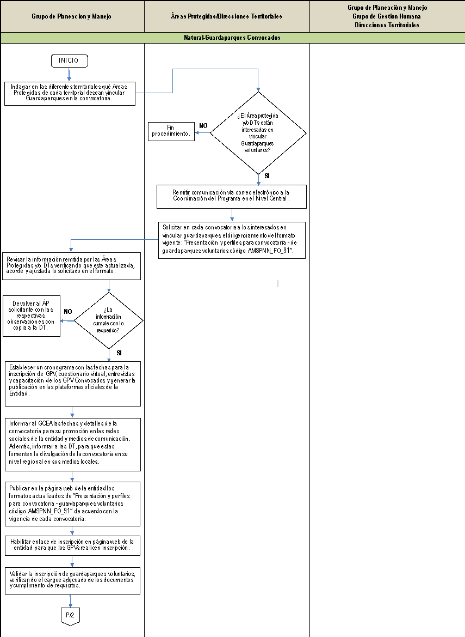
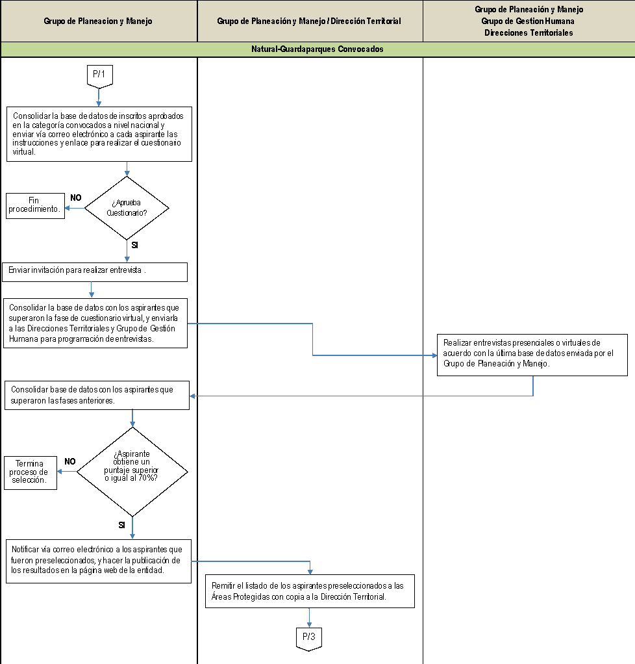

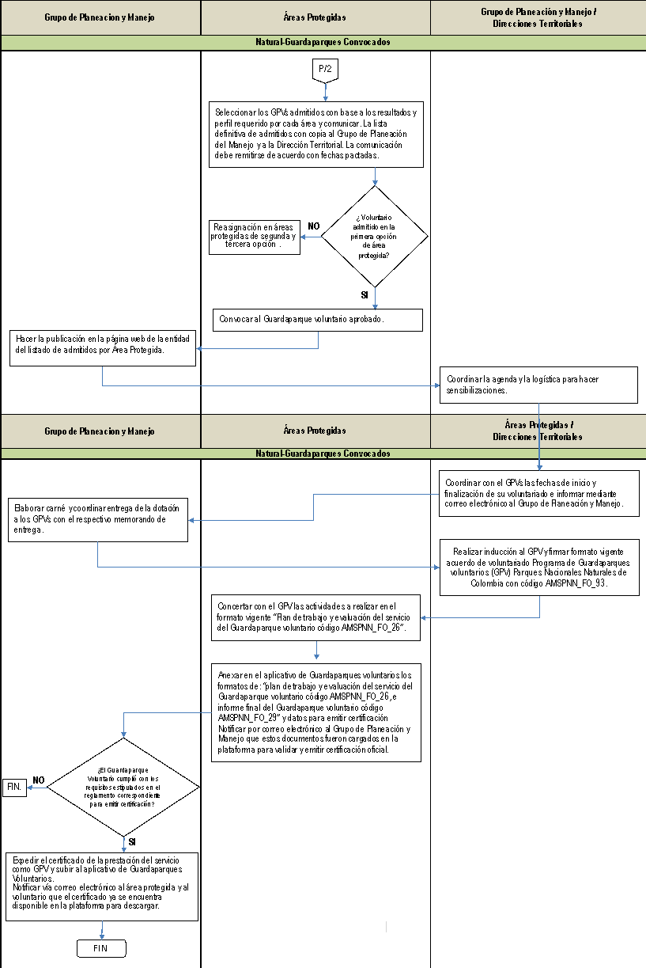
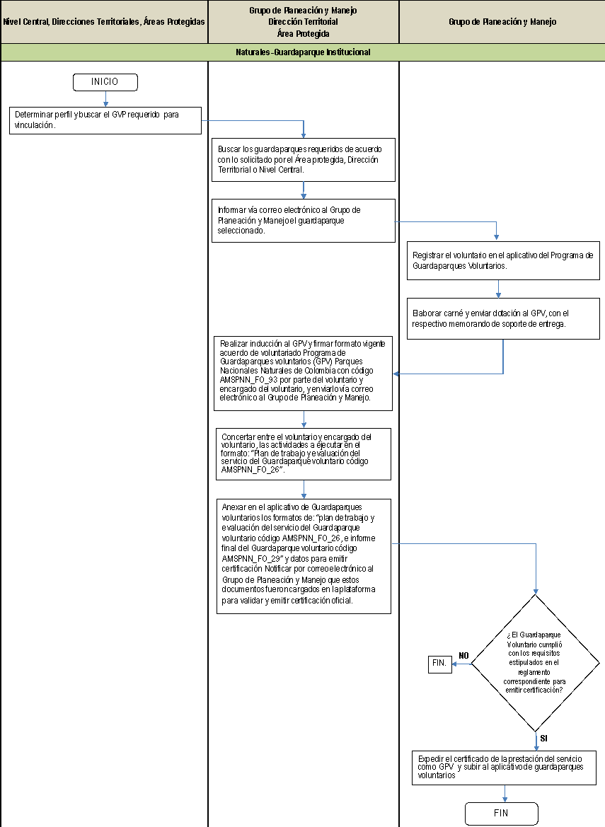
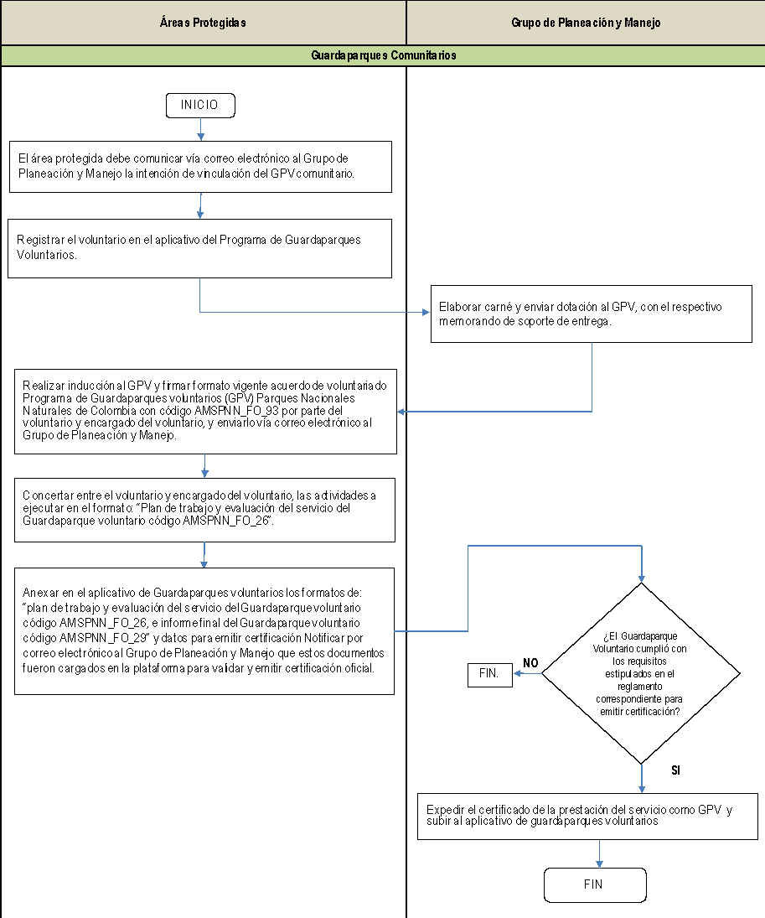

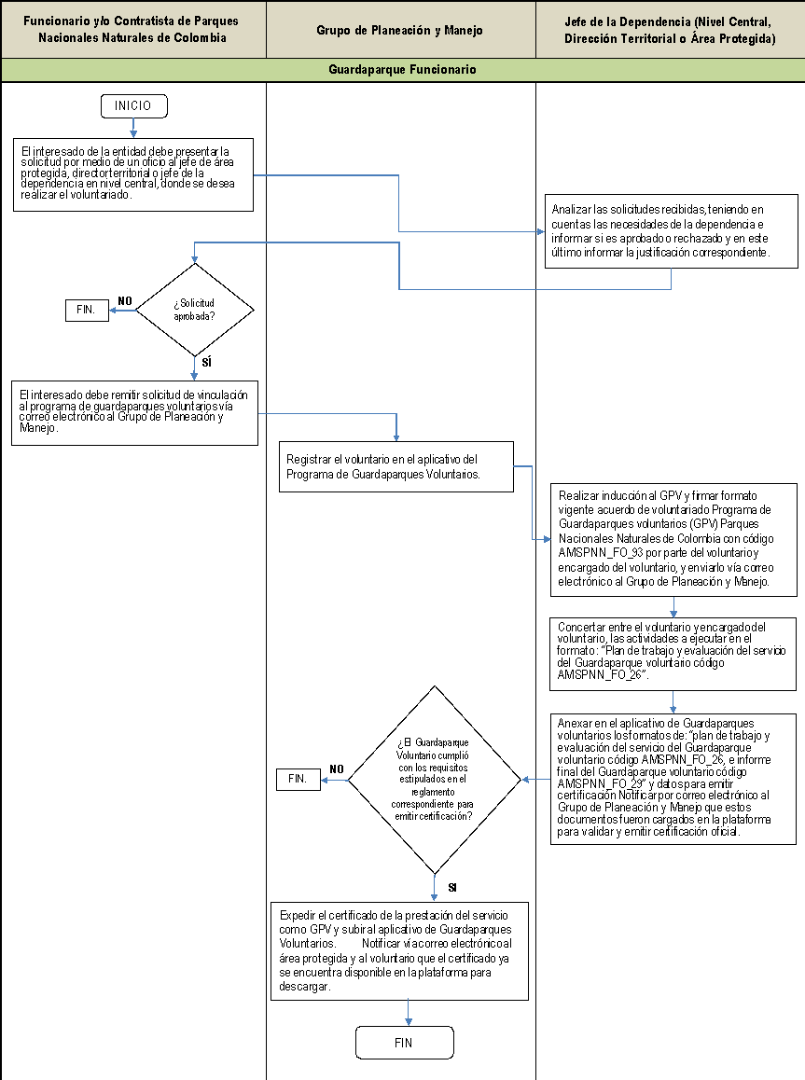
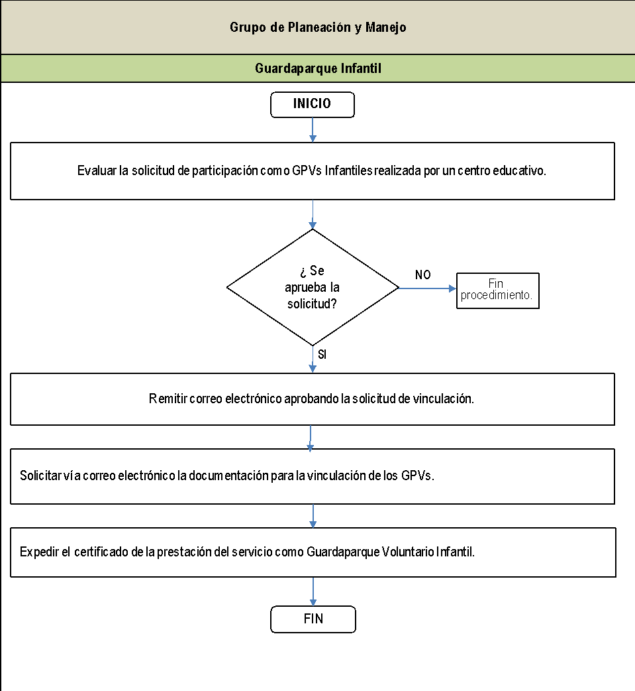

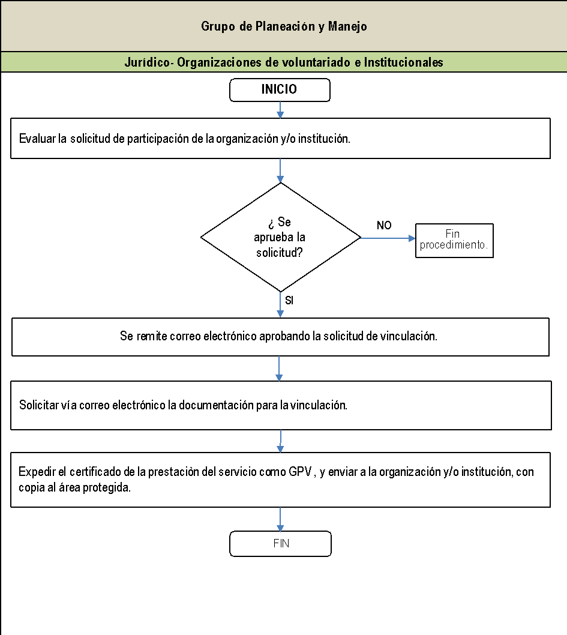

Dts: Direcciones Territoriales
GPV: Guardaparque Voluntario
APs: Áreas Protegidas

